**(1)** Agar topologi yang kalian buat dapat mengakses keluar, kalian diminta untuk mengkonfigurasi **PIKACHU** menggunakan iptables, namun Satoshi melarang kalian menggunakan MASQUERADE karena terlalu mudah. Karena keberadaan jaringan tersebut sudah mulai diketahui dari oleh jaringan luar, Satoshi pun merasa panik, karena merasa jaringannya masih belum aman.

Jawaban

iptables -t nat -A POSTROUTING -s 192.168.0.0/23 -o eth0 -j SNAT --to-source 10.151.72.18

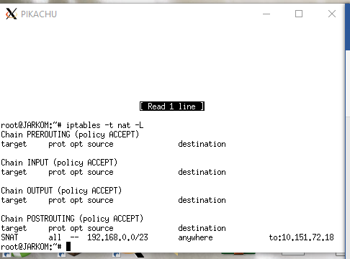

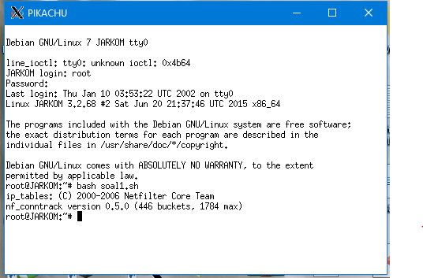

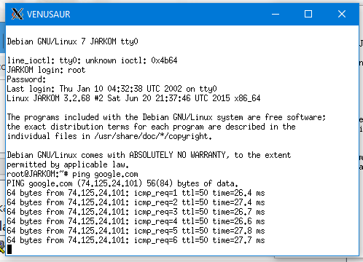

**(2)** Oleh karena itu maka kalian diminta untuk mendrop semua akses SSH dari luar Topologi (UML) Kalian pada server yang memiliki ip DMZ (DHCP dan DNS SERVER) pada **PIKACHU** demi menjaga keamanan.

iptables -A FORWARD -p tcp --dport 22 -d 10.151.73.32/29 -i eth0 -j DROP

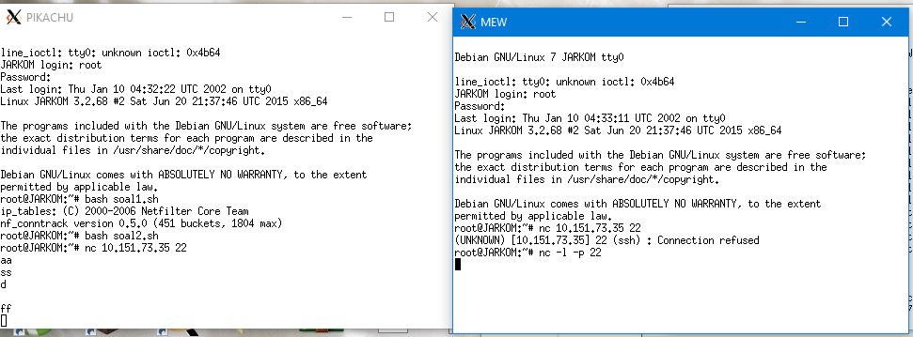

**(3)** Karena tim kalian maksimal terdiri dari 2 atau 3 orang saja, Satoshi meminta kalian untuk hanya membatasi DHCP dan DNS server hanya boleh menerima maksimal 2 atau 3(jumlah kelompok) koneksi ICMP secara bersamaan yang berasal dari mana saja menggunakan **iptables pada masing masing server** , selebihnya akan di DROP.

iptables -A INPUT -p icmp -m connlimit --connlimit-above 2 --connlimit-mask 0 -j REJECT

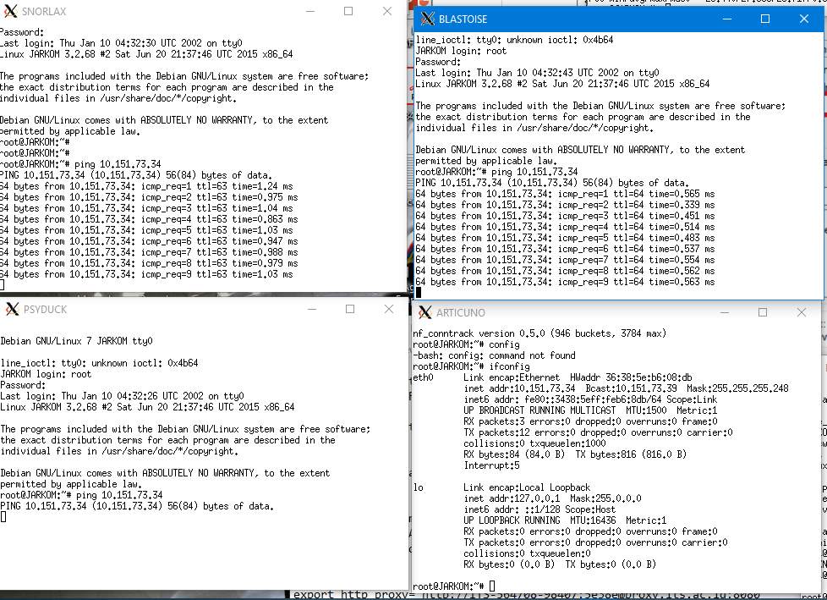

**(4)** Kalian juga diminta untuk mengkonfigurasi **PIKACHU** untuk dapat membedakan ketika **MEW** diakses dari subnet AJK, akan diarahkan pada **MEWTWO** dengan port 1234.

iptables -t nat -A PREROUTING -d 10.151.73.35 -s 10.151.36.0/24 -p tcp --dport 1234 -j DNAT --to-destination 192.168.1.130:1234

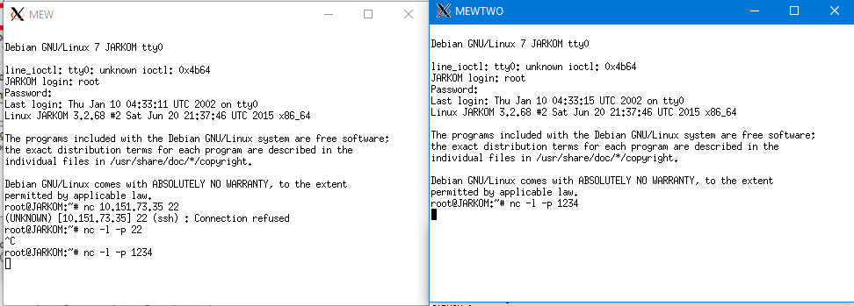

Kendala soal:

Ketika melakukan koneksi menggunakan laptop lain menggunakan “nc” hal yang diminta soal tidak terjadi, yang terjadi adalah MEW dan MEWTWO ketika dihubungi dengan nc keduanya tidak mengeluarkan apapun, dan tidak diketahui kendala sebenarnya

**(5)** Sedangkan ketika Diakses dari subnet INFORMATIKA akan diarahkan pada **MOLTRES** dengan port 1234. kemudian kalian diminta untuk membatasi akses ke **MEW** yang berasal dari SUBNET AJK dan

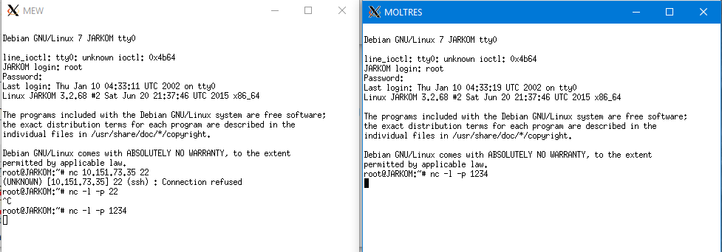

iptables -t nat -A PREROUTING -d 10.151.73.35 -s 10.151.252.0/22 -p tcp --dport 1234 -j DNAT --to-destination 192.168.1.131:1234

Kendala soal:

Ketika melakukan koneksi menggunakan laptop lain menggunakan “nc” hal yang diminta soal tidak terjadi, yang terjadi adalah MEW dan MOLTRES ketika dihubungi dengan nc keduanya tidak mengeluarkan apapun, dan tidak diketahui kendala sebenarnya

SUBNET INFORMATIKA dengan peraturan sebagai berikut,:

● **(6)** Akses dari subnet AJK hanya diperbolehkan pada pukul 08.00 - 17.00 pada hari Senin sampai Jumat,

iptables -A INPUT -s 10.151.36.0/24 -m time --timestart 08:00 --timestop 17:00 --weekdays Mon,Tue,Wed,Thu,Fri -j ACCEPT (MEW)

iptables -A INPUT -s 10.151.36.0/24 -m time --timestart 17:01 --timestop 07:59 -j REJECT

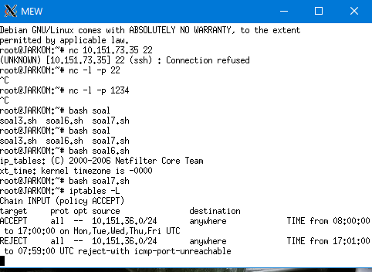

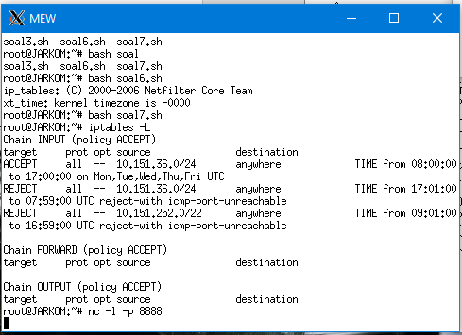

Kendala soal:

Ketika melakukan koneksi menggunakan laptop lain menggunakan “nc” hal yang diminta soal tidak terjadi, yang terjadi adalah MEW dan MEWTWO ketika dihubungi dengan nc keduanya tidak mengeluarkan apapun walaupun waktu dan hari sudah diganti sesuai yang seharusnya bisa dikoneksi tetapi tidak keluar apapun, dan tidak diketahui kendala sebenarnya

● **(7)** Akses dari subnet INFORMATIKA hanya diperbolehkan pada pukul 17.00 hingga pukul 09.00 setiap harinya Selain itu paket akan di REJECT. Karena kita memiliki 2 buah **WEB Server,**

iptables -A INPUT -s 10.151.252.0/22 -m time --timestart 09:01 --timestop 16:59 -j REJECT





Kendala soal:

Ketika melakukan koneksi menggunakan laptop lain menggunakan “nc” hal yang diminta soal tidak terjadi, yang terjadi adalah MEW dan MEWTWO ketika dihubungi dengan nc keduanya tidak mengeluarkan apapun walaupun waktu dan hari sudah diganti sesuai yang seharusnya bisa dikoneksi tetapi tidak keluar apapun, dan tidak diketahui kendala sebenarnya

**(9)** Satoshi ingin **PIKACHU** disetting sehingga setiap request dari client yang mengakses **DNS Server** akan didistribusikan **secara bergantian** pada **MEWTWO** port 80 dan **MOLTRES** port 80. Karena banyak paket yang di drop oleh tim kalian,

-

Kendala soal:

Karna tidak mengerti apa yang dimaksud soal kami tidak bisa bisa mengerjakan soal ini

**(10)** Satoshi ingin agar semua paket didrop oleh firewall (dalam topologi) tercatat dalam log pada setiap UML yang memiliki aturan drop.

-

Kendala soal:

Karna tidak mengerti apa yang dimaksud soal kami tidak bisa bisa mengerjakan soal ini